现有模块 2

包名 2

控件名 2

资源 3

图片名称 3

文字资源 4

intent的action名字 4

# 现有模块

1. plan --添加计划模块

2. time --倒计时模块

3. travel --去旅行

# 包名

com.ghost.soulmate --注：soulmate是软件名

# 控件名

控件缩写（如btn） + 逻辑功能（如cancel） --> btn_cancel

控件缩写:首字母大写连起来

！！当缩写不能够判断时，加上最后一个字母 比如说： EditText EditTom ett etm

特别的：imageButton写成ibtn

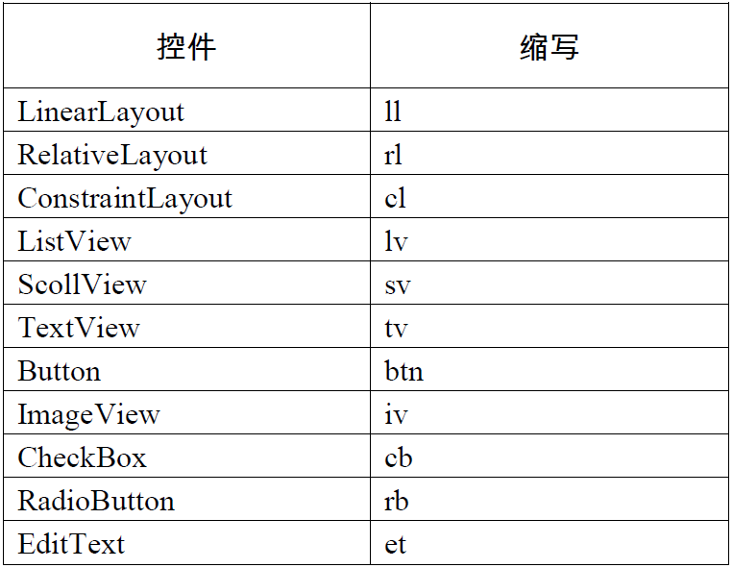

# 资源

## 图片名称

1. 模块 + 功能属性
2. 当功能属性不明显时使用其图片特点（标志性属性--特征比较明显的特点）

例如：plan_title main_cat 进食图片plan_eat

情景：

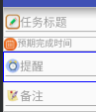

任务标题和备注都用到笔记本note这类图片

法1：功能属性分为title和description（当有其他模块重复使用该图片时，名字别扭）

法2：图片特点相似，不易区分

问：该怎么起名

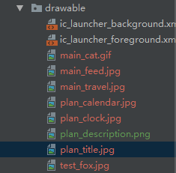

## 文字资源

目前先放入String.xml中，当模块变多时，再将其分离

# intent的action名字

public static final String time_Action = "com.ghost.soulmate.intent.CountTime";

统一使用

public static final String Action_time = "com.ghost.soulmate.intent.CountTime";